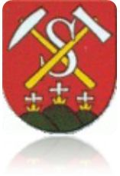

Bežecký klub Spartak Medzev
v spolupráci s mestom Medzev a obcou Štós Vás pozývajú na
18. ročník
Hámorníckeho
polmaratónu
a 5. Ročník Hámorníckej desiatky
02. júl 2022

Ň

Tam v krásnom hlbokom údolí,
kde mnoho prameňov šumí,
tam, kde vyviera riečka Bodva,
kde počuť prekrásny spev vtákov
a ešte aj dnes
v skorých ranných hodinách
ozýva sa klepot stáročných hámrov,
tam leží mestečko Medzev.

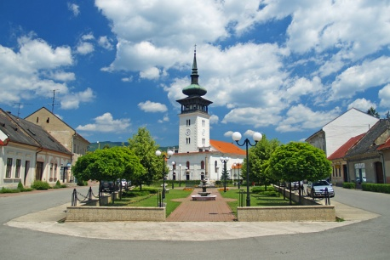

Dňa 02.júla 2022 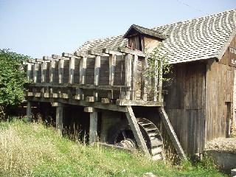

Vás srdečne pozývame krátko narušiť túto krásu prírody počas 18. ročníka Hámorníckeho polmaratónu.
Tešíme sa na stretnutie s Vami.

Organizačný výbor

Propozície pretekov
Bežecký klub Spartak Medzev v spolupráci s mestom Medzev a obcou Štós usporiada dňa 02. júla 2022 (sobota) so štartom o 09:00 hod. 18. ročník Hámorníckeho polmaratónu.

Trať meria 21,095 km, povrch trate je asfaltový, vedie ulicami mesta Medzev, pokračuje do obce Štós a späť. Pre bežcov nad 70 rokov je dĺžka trate 10 km.
Prezentácia: na futbalovom ihrisku v Medzeve od 7.30.00 hod. až do štartu pre každú kategóriu,/ každý účasník obdrží tašku s občerstvením a FUNKČNÉ tričko/
Šatne: na futbalovom ihrisku
ON LINE REGISTRÁCIA a PLATBA do 26.06.2022 23:59 !!!
PLATBA NA ÚČET: 12 €
VARIABILNÝ SYMBOL : Dátum narodenia v tvare DDMMRRRR
POZNÁMKA: Meno Priezvisko
ČÍSLO ÚČTU IBAN: SK45 7500 0000 0040 1153 0072
PLATBA PRI PREZENTÁCII: 15 €
HÁMORNÍČEK,MUŽI nad 70, ŽENY nad 60 ZDARMA
Trať pretekov

Štart: na futbalovom ihrisku v Medzeve o 09:00 hod.

Občerstvenie: bude poskytnuté na 5-tom, 10-tom, 15-tom km trate
po dobehnutí do cieľa bude pripravený obed, pivo, nealko a ovocie

Preteká sa podľa pravidiel atletiky a v súlade s týmito propozíciami.
Všetci sponzori budú uvedení na reklamnej tabuli v mieste štartu.
Informácie: riaditeľ pretekov p. Imling Ján - tel.: 0915 444 949
jan.imling@gmail.com www.bkspartakmedzev.sk

Kategórie bežci Hodnotenie bežci

Muži: A – do 39 rokov 1. - 3. miesto trofej a medaila

B – do 49 rokov 1. - 3. miesto trofej a medaila

C – do 59 rokov 1. - 3. miesto trofej a medaila

D – do 69 rokov 1. - 3. miesto trofej a medaila

E – nad 70 rokov – 10 km 1. - 3. miesto trofej a medaila

Ženy: F – do 39 rokov 1. - 3. miesto trofej a medaila

G – do 49 rokov 1. - 3. miesto trofej a medaila

H – nad 50 rokov 1. - 3. miesto trofej a medaila

Domáci: I – bez rozdielu veku 1. - 3. miesto trofej a medaila

POZOR Tohto roku bez FINANČNÉHO ohodnotenia
Cenu starostu obce Štós - prvý muž a prvá žena na obrátke v obci Štós

5. Ročník Hámorníckej desiatky
M – 1. - 3. trofej a medaila
Ž – 1. - 3. trofej a medaila

Detské kategórie: o TROFEJ H Á M O R N Í Č E K 7. ROČNÍK-VMBL 2022
PREZENTÁCIA- na futbalovom ihrisku od 8.00hod. do 9.30.00hod.
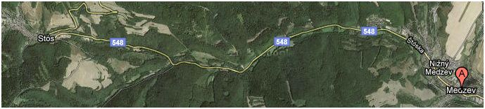
D1, CH1 2018 a mladší 0-4 dievčatá, chlapci 30 m
D2, CH2 2017 – 2015 5-7 dievčatá, chlapci 100 m
D3, CH3 2014 – 2013 8-9 dievčatá, chlapci 200 m
D4, CH4 2012 – 2011 10-11 dievčatá, chlapci 300 m
D5, CH5 2010 – 2009 12-13 dievčatá, chlapci 600 m
D6, CH6 2008 – 2007 14-15 dievčatá, chlapci 1200 m
D7, CH7 2006 - 2005 16-17 dievčatá, chlapci 1800 m
Prví traja v každej kategórii dostanú medailu a každý účastník dostane balíček sladkostí

ŠTART HÁMORNÍČKA je o 10.00 hod.

Poznámky:
- organizátor nepreberá zodpovednosť za škody na majetku, alebo na zdraví súvisiace s cestou, pobytom a účasťou pretekárov na podujatí
- pretekári štartujú na vlastné riziko a sú povinní dodržiavať príslušné ustanovenia zákona č. 8/2009 Z.z. o cestnej premávke a o zmene a doplnení niektorých zákonov a Vyhlášku Ministerstva vnútra Slovenskej republiky 9/2009 Z. z., ktorou sa vykonáva zákon o cestnej premávke.

POZOR: IN LINE ZRUŠNÉ!!!

